СЦЕНАРИЙ УРОКА
ФИО учителя: Бергер Полина Григорьевна
Тема урока: Использование графов
Класс: 11
Предмет: Информатика
Тип урока, его роль в изучаемой теме: Урок общеметодологической направленности, урок построения системы знаний по теме «Моделирование»
Цели урока:
- Актуализировать знания о графах, их видах, свойствах.
- Получить навыки преобразования весовой матрицы (табличной формы представления информации) в граф.
- Сформировать навык построения путей в графе и поиска кратчайшего пути.
Дидактические средства:
- учебник К.Ю. Поляков, Е.А. Еремин «Информатика. 11 класс ч. 1. Углубленный уровень»;
- мультимедийная презентация к уроку (Приложение 1);
- ЦОР https://learningapps.org/view6982971;
- Онлайн-тест 11 класс к учебнику Информатика 10-11 (У) на сайте kpolyakov.spb.ru, глава 2, тест 9 “Задачи на графы”
Оборудование:
- интерактивная доска;
- ноутбуки по числу учащихся и ноутбук учителя;
- кликер.

Этапы  урока | Обучающие  и развивающие  компоненты,  задания  и упражнения | Деятельность учителя | Деятельность  учащихся | Формы  организации  взаимодействия  на уроке | Формируемые умения  (универсальные  учебные действия) | Промежуточный  контроль
I. Мотивация  (самоопределение)  к учебной деятельности | Эмоциональная, психологическая и мотивационная Подготовка учащихся к усвоению изучаемого материала | - приветствие;  - проверка явки учащихся  - заполнение учителем классного журнала  - проверка готовности учащихся к уроку  - настрой учащихся на работу  - задает вопрос-загадку: Какие у вас возникают ассоциации? Что общего у этих 3-ех изображений? | - Высказывают предположения;  - Открывают тему урока | Эвристическая беседа | - проявление эмоционального отношения в учебно-познавательной деятельности;  - активное слушание;  - выдвижение предположений о теме урока;  - построение понятных для собеседника высказываний | Устные ответы, наблюдение учителя за организацией учащимися рабочего места
II. Сообщение темы, цели  урока | Слайды 2, 3 | - Уточняет тему урока;  - Озвучивает цели урока | - Записывают тему урока в тетради |  | - формирование умения прогнозировать предстоящую работу (составлять план);
III. Актуализация знаний |  | Задает вопросы: | Отвечают: | Фронтальная беседа | - развитие и углубление потребностей и мотивов учебно-познавательной деятельности;  - умение слушать в соответствии с целевой установкой;  - принимать и сохранять учебную цель и задачу;  - поиск и выделение информации;  - применение методов информационного поиска, в том числе и с помощью компьютерных средств;  - продолжение развития, умения использовать простые речевые средства для передачи своего мнения;  - умение полно и точно выражать свои мысли;  - планирование своего действия в соответствии с поставленной задачей и условиями ее реализации.
 |  | Какую большую тему мы изучаем? | Моделирование; | Фронтальная беседа
 |  | Какие две большие группы моделей вы знаете? | Натурные (материальные и информационные); | Фронтальная беседа
 |  | Перечислите виды информационных моделей. | Вербальные, графические, табличные, математические. | Фронтальная беседа
 |  | К какому виду информационных моделей относятся графы? |  | Фронтальная беседа
IV. Проверка домашнего задания |  | Приглашает к выступлению команды учащихся | Выступления команд:  - История теории графов (Хусаинова, Малямова) (Приложение 2)  - Структуры данных. Основные понятия по теме «Графы» (Семенов, Костюхин) (Приложение 3)  - Графы в программировании (Фазылов) (Приложение 4)  - Задачи ЕГЭ на графы (Мухамадеева, Исламова) (Приложение 5) | Сообщения команд
V.  Практическая деятельность |  | - Разбор на доске задачи из приложения LEARNINGAPPS. (Количество путей в графе с избегаемой вершиной);  - Инструктирует учащихся перед выполнением практической работы (см Приложение 2) | - Записывают решение задачи в тетради;  - Изучают раздаточные материалы;  - Выполняют задания практической работы | Практическая работа на компьютерах |  | Проверка практической работы
VI. Итоги урока.  Рефлексия |  | Задает вопросы:  - Что нового вы узнали сегодня на уроке?  - Чему научились?  - Что было самым трудным? | - Делятся впечатлениями о проведенной работе  - Подводят итоги урока | Беседа | - формирование умений полно и точно выражать свои мысли
VII. Домашнее задание | Инструктаж по выполнению домашнего задания | Озвучивает домашнее задание:  - Домашнее задание Онлайн-тесты ЕГЭ на сайте К Полякова В3 и В15. Решения в тетради | - Записывают в тетради. | Инструктаж | - развитие и углубление потребностей и мотивов учебно-познавательной деятельности | Контроль записи домашнего задания в тетради

Приложение 1. Презентация к уроку
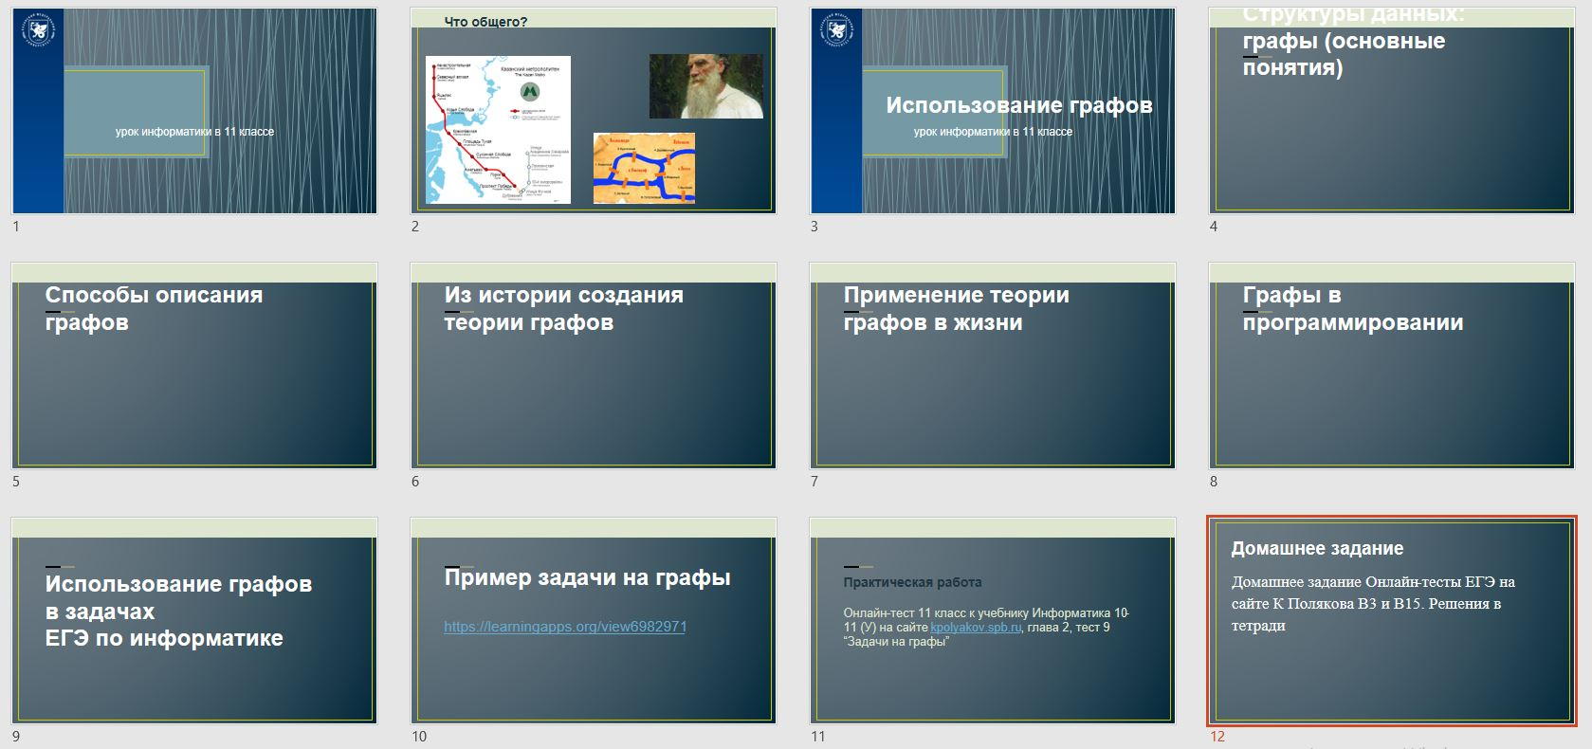

Приложение 2. Тема выступления: «История теории графов»
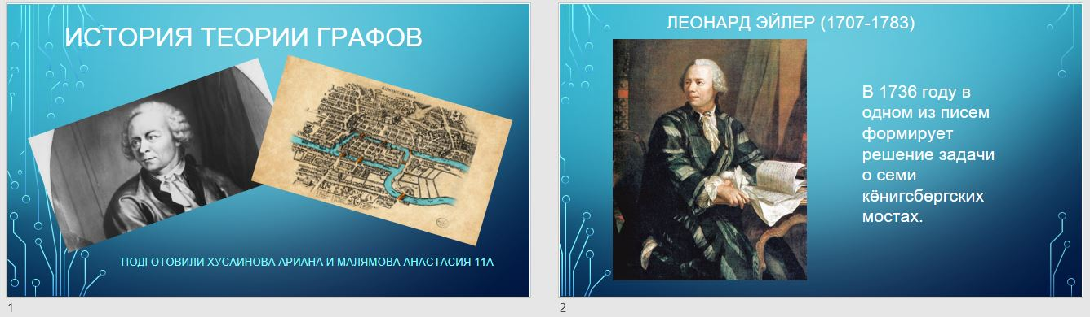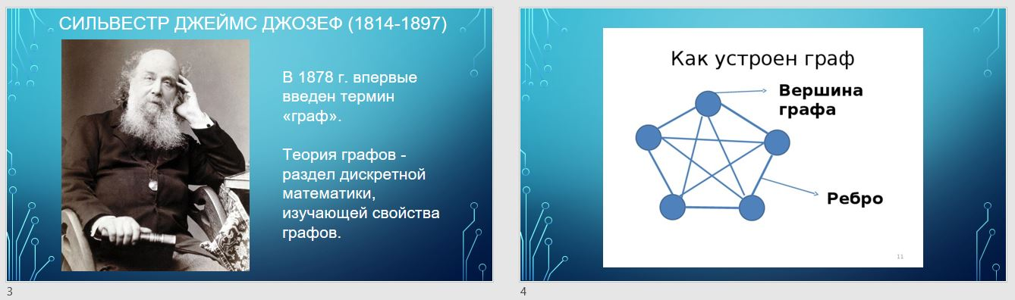

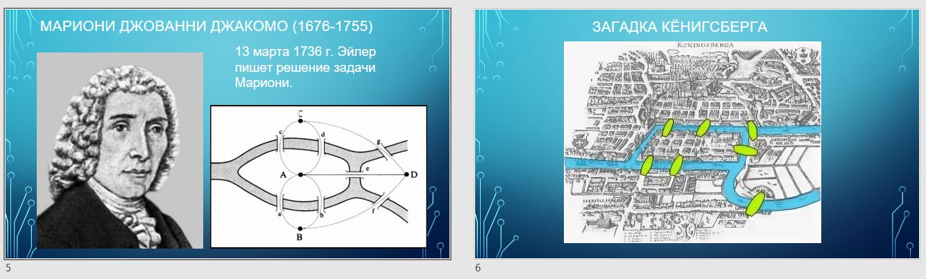
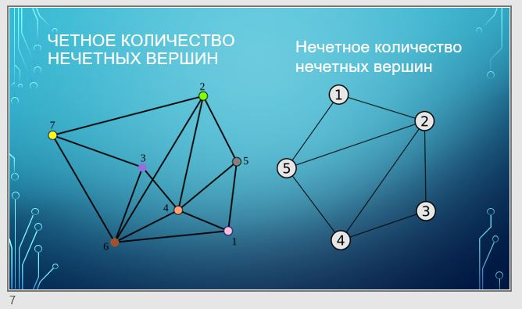
Приложение 3. Тема выступления: «Структуры данных»
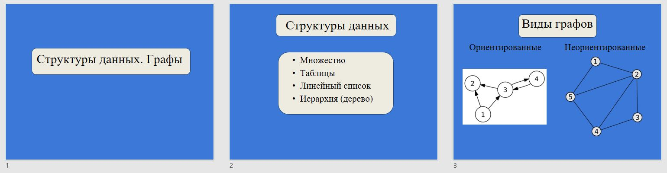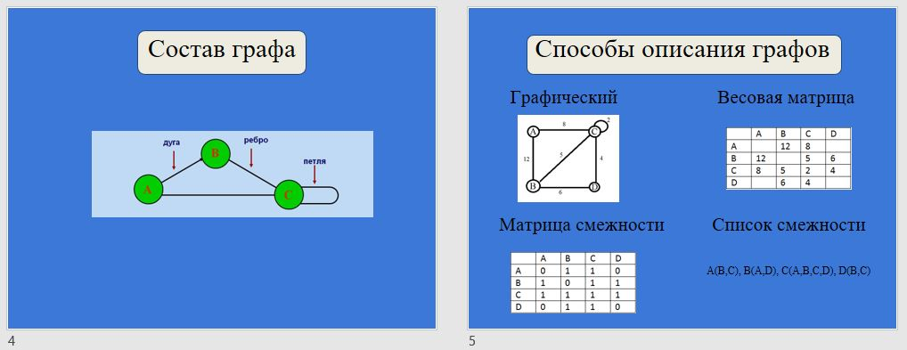
Приложение 4. Тема выступления: «Графы в программировании»
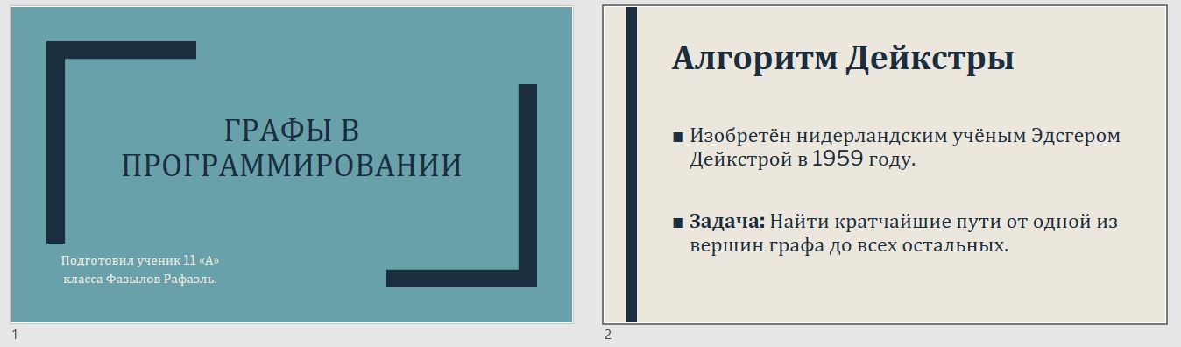
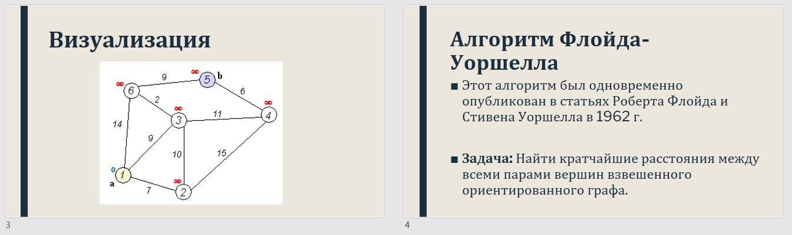
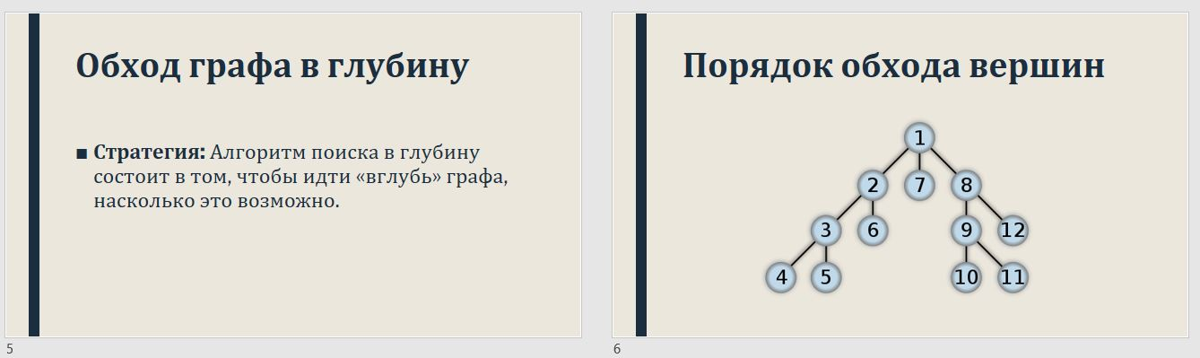
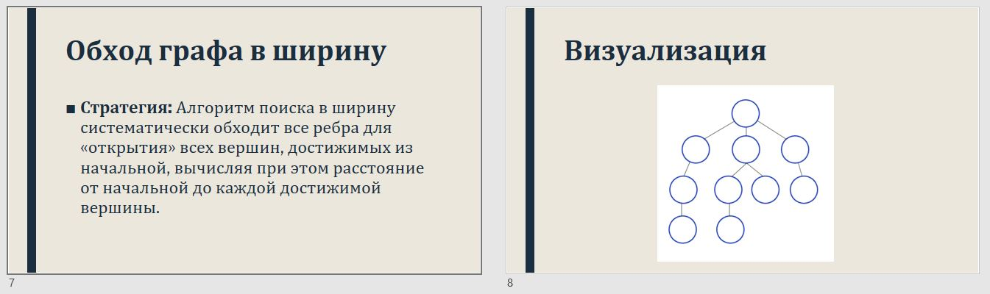

Приложение 5. Тема выступления: «Графы в ЕГЭ»
